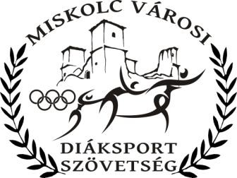
Miskolc Városi Diáksport Szövetség
3528 Miskolc, Sík u. 16.
E-mail: miskolc.diaksport@gmail.com
Honlap: www.mvdsz.hu

ATLÉTIKA TÖBBPRÓBA EGYÉNI ÉS CSAPATBAJNOKSÁG KÖRZETI FORDULÓJA
III. korcsoport
2022/2023

A verseny célja : Versenyalkalom biztosítása az 2010-2011-ben született részére.
Továbbjutás eldöntése a városi versenyre

A verseny rendezője: Miskolc Városi Diáksport Szövetség

A verseny időpontja: 2022. szeptember 29. csütörtök 13.00 fiúk
2022. október 4. kedd 13.00 lányok

A verseny helyszíne: Miskolci Atlétikai Centrum Egyetem

Csapatlétszám: 6 fő /5 eredménye számít/

Versenyszámok: 60m síkfutás, térdelőrajt
Távolugrás, 60cm-es elugrósávból
Kislabdahajítás, plastoball
600m síkfutás

Nevezés, igazolás: Elektronikus nevezési lap kinyomtatva.
Minden tanulónak diákigazolvány

NEVEZÉS 2021.SZEPTEMBER 18. szombat

Díjazás: nincs.
Egyéb: A legjobb csapatok jutnak a városi döntőbe.
Szöges cipő használata engedélyezett.
Holtverseny eldöntése az országos kiírás szerint.
Elveszett tárgyakért, felszerelésekért semmiféle felelősséget nem vállalunk.
A kiírásban nem szereplő valamennyi szakmai kérdésben a MASZ versenyszabályai érvényesek.
A kinyomtatott jegyzőkönyveket kitöltve kérjük leadni a verseny előtt 15 perccel!
Futamonként csak egy hibás rajtra van lehetőség a felelős versenyző(k) kizárása nélkül. Ezt követően bármelyik versenyző(k) hajt(anak) végre hibás rajtot abban a futamban, ki kell zárni ő(ke)t abból a versenyszámból.

Miskolc, 2022. szeptember 16.

Soós Istvánné
szakágvezető

